МУНИЦИПАЛЬНОЕ автономное дошкольное
образовательное учреждение
«Детский сад № 70 комбинированного вида»

ОПИСАНИЕ ОБЪЕКТА закупки
«поставка новогодней искусственной елки "Звездная заснеженная" ЁЛКИТОРГ»

№ п/п | Наименование | Фото | Описание: | Ед. измере-ния | Коли-чество
1 | Новогодняя искусственная елка "Звездная заснеженная" ЁлкиТорг  ОКПД2: 32.99.51.111 | 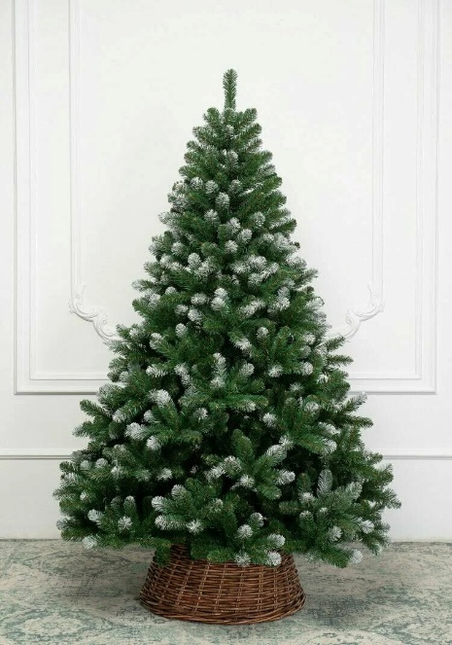 | Елка искусственная, заснеженная. Материал хвои: противопожарный, негорючий, мягкая хвоя, ПВХ; подставка устойчивая металлическая; ствол: выполнен из стальной металлической трубы.  Тип подставки: крестовина  Высота ели: 240 см  Диаметр основания:160 см  Количество веток: 1436 Количество ярусов 11  Цвет хвои: насыщенный зеленый с заснеженными краями  Тип крепления веток: крючки  Конструкция: ствольная, сборно-разборная Комплектация: искусственное дерево, металлическая подставка 65 см  Вид выпуска товара: фабричное производство. Упаковка: картонная коробка размером 120 × 30 × 40 см. Гарантийный срок: 5 лет  Страна-производитель: Россия. | шт | 1

1. Требования к качеству, безопасности товара:

Качество поставляемого товара должно соответствовать санитарным, нормам, обычно предъявляемым к товарам данного вида, а также стандартам и нормам организации-изготовителя.
Поставляемый товар должен быть новым товаром заводского производства (ранее не использованным), с проведенной предпродажной подготовкой и не должен иметь дефектов, связанных с качеством его изготовления либо с качеством используемых при его изготовлении материалов. Упаковка производителя целая, невскрытая
Товар не должен иметь ни внешних, ни внутренних повреждений;
Наименование товара и производитель поставляемых товаров, должны соответствовать наименованию товара и его производителю, указанным в представляемых при поставке товара документах (накладной, счете и счет - фактуре);
Гарантийные обязательства Поставщика должны распределяться на весь поставляемый товар. Срок гарантии Поставщика на поставляемый в соответствии с договором товар составляет не менее 12 месяцев. Начальной датой гарантии является дата подписания товарной накладной.
Остаточный срок хранения товара на момент поставки должен составлять не менее 12 месяцев.
2. Требования к упаковке:
Упаковка должна быть изготовлена из материалов, обеспечивающих равномерное распределение влаги, обеспечивать сохранность при транспортировке. Упаковка товара не подлежит возврату поставщику.
Товар должен быть упакован в коробки из картона, исключающие повреждения при транспортировке, разгрузке, хранении.
Коробки должны быть перетянуты упаковочной лентой, а также содержать информацию о наименовании и количестве содержащегося в них Товара.
3. Место, адрес и условия поставки товара:
отгрузка и доставка товара осуществляется за счет Поставщика, в рабочие дни с 09:00 до 16:00ч., по следующему адресу:
- филиал МАДОУ «Детский сад № 70» -«Детский сад № 38», Свердловская область, г. Первоуральск, ул. Комсомольская 25 а.
4. Срок поставки товара:
устанавливается по согласованию Сторон, но не более 14 (четырнадцать) рабочих дней с даты заключения договора.
5. Порядок оплаты:
оплата поставляемого Поставщиком Товара производится в следующем порядке: безналичный расчет, аванс не предусмотрен, оплата производится по факту поставки в течение 10 рабочих дней с даты подписания товарной накладной или иного первичного учетного документа. Основанием для оплаты является счет и/или счет-фактура, товарная накладная или иной первичный учетный документ, выписанные Поставщиком и оформленные надлежащим образом. Датой исполнения Покупателем обязательств по оплате является дата списания денежных средств с лицевого счета Покупателя.

Товар не должен представлять опасности для жизни и здоровья граждан.

И.о. директора МАДОУ «Детский сад № 70», заместитель директора К.А. Белехова

